**Cv forması**

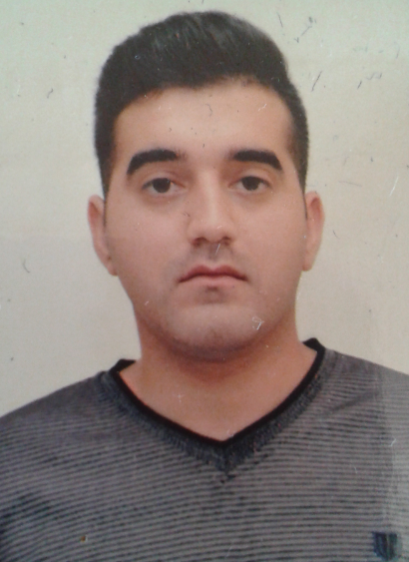

**Şəxsi məlumatlar**

|  |  |
| --- | --- |
| Ad / Soyad | Sabir Səmədli |
| Ünvan | Ağdaş rayon Nehrəxəlil kəndi |
| Telefon | Mobil:050 390 24 32  Ev: +99420 23 93 615 |
| e-poçt | Sabirefendi1996@bk.ru |
| Milliyət | Türk |
| Doğum tarixi və yeri | 26.12.1996 Ağdaş rayon Ləki qəsəbə |
| Cinsiyyət | Kişi |
| Ailə vəziyyəti | Subay |
| Sürücülük vəsiqəsi | Yoxdur |
|  |  |
| Təhsil müəssisəsinin adı | Azərbaycan Texnologiya Universiteti(UTECA) |
| Giriş balı  Tarix | 276  2014/2020 |
| **Fakültə** | **Iqtisadiyyat** |
| **Ixtisas** | Sənayenin təşkili və idarə olunması |
|  |  |
|  |  |
| **Təhsil (Orta)**  Tarix | 2003/2014 |
|  |  |
| Təhsil müəssisəsinin adı | Ləki qəsəbə 6 saylı orta məktəb |
|  |  |
| **İş Təcrübəsi** | 2014-Ofisiant;  2017-Satıcı  2018- Manisa/Saruhanlı-Ofisiant  2018-“Güven” Hafriyat-Eleman  2018-“Pacific” yanacaq doldurma məntəqəsi-Operator  2018-“Alpet” yanacaq doldurma məntəqəsi-Operator, Satıcı, Kassir  2019-Ağdaş Tikinti Materialları Bazası-Satış üzrə köməkçi  2020-Tekfen Inşaat-Elektrik yardımçısı |
| **Şəxsi bacarıq və qabilliyətlər** | Mütaliə etmək, camping, özünü inkişaf,həvəskar alpinizm, badminton, şahmat |
|  |  |
| **Ana dili** | Azərbaycan türkcəsi-əla |
|  |  |
| **Xarici dillər** | İngilis dili – yaxşı |
|  | Türk dili – əla |
|  |  |
|  |  |
| **Kompüter bacarıq və qabiliyyəti** | MC Word İnternet Explore |
|  |  |
|  |  |
|  |  |
|  |  |
|  |  |
| **Təşkilati bacarıq və qabiliyyət** | Komanda ilə işləmə bacarığı, səbirli olmaq, tez qərar vermək |
|  |  |
|  |  |
|  |  |
|  |  |
|  |  |
|  |  |
|  |  |
|  |  |
| **Treninqlər** |  |
| Tarix | Maliyyə savadlılığı üzrə “Gələcəyini Planlaşdır Təlimi”;  İngilis dili danışıq kursu;  Nadir Adilov tərəfindən keçirilən “Gəncsən Başla!” təlimi. |
| Treninqin adı | Azerbaijan Micro-Finance Association  Region Courses |
| Treninqi keçən təşkilat |  |